장기 보유를 이길 수 있는가
Table of Contents

장기 보유를 이길 수 있는가

매매 시점 결정 방법에 관한 실무 자문 요청 — 국내 상장 ETF 20종 일봉 분석
중간 연구 보고 · 2026년 11월 · 홍익대학교 졸업 프로젝트 R2H(주가 급등 국면 포착) 팀

1. 개요

가. 목적
- 일봉 자료만으로 정한 매매 규칙이 장기 보유(Buy & Hold)를 이길 수 있는지 검증한 결과를 공유합니다.
- 저희가 이미 확인한 사항을 먼저 정리해, 실무 경험으로만 답할 수 있는 쟁점에 의견을 구하고자 합니다.

나. 요지
현행 규칙은 장기 보유보다 덜 벌고(+61.9% vs +90.2%) 훨씬 덜 빠졌습니다(최대낙폭 11.6% vs 31.3%). 다만 이 차이의 대부분은 평균 38%의 기간만 보유한 노출 축소에서 나오며, 같은 위험 대비 타이밍 우위(연 +3.0%p)는 이 표본으로 확인되지 않았습니다.

다. 저희가 확인한 것과 여쭙고 싶은 기준
검토 항목 | 저희가 확인한 것 | 여쭙고 싶은 기준
상승 국면 판단 | 사후 정의(10% 반전 · 15% 상승)를 기계학습(GBM)으로 학습하면 국면은 잘 가립니다(AUC 0.816) | ① 실무의 상승 국면 판단 기준
매수 시점 | 같은 모델이 수익 나는 날은 고르지 못합니다(AUC 0.515, 무작위 0.5) | ② 국면 판단 뒤 매수 시점 기준
고점 직전 매수 | 상승 구간을 맞힌 매수 중 고점 3거래일 이내 61건은 이익 거래가 2%이고, 검토한 과열 지표로는 6건만 걸러집니다 | ③ 추격 매수를 거르는 기준
매도 · 재진입 | 매도 대안 4종은 현행보다 나은 근거가 없고, 20일선 회복 재진입은 휩소가 41%입니다 | ④ 청산 · 재진입 기준
성과 평가 | 보유 대비 수익은 −28.3%p, 최대낙폭은 1/3이며, 같은 위험 대비 우위(연 +3.0%p)는 5.8년 표본으로 확인되지 않습니다 | ⑤ 전략을 평가하는 지표 · 검증 기간 기준
거래비용 | 편도 0.1%를 0.3%로 올리면 우위가 +0.7%p로 줄어듭니다 | ⑥ 현실적인 비용 · 슬리피지 기준

라. 질의 사항 (7장)
- 실무에서 상승 국면(추세)을 판단하실 때 어떤 기준(지표 · 기간 · 임계값)을 쓰시는지 여쭙습니다.
- 국면을 판단한 뒤 실제 매수 시점은 어떤 기준으로 정하시는지 여쭙습니다.
- 고점 직전 추격 매수를 피하는 기준(일봉 외 정보 · 운용 원칙 포함)이 있는지 여쭙습니다.
- 매도와 재진입은 어떤 기준으로 정하시는지 여쭙습니다.
- 매매 전략을 평가하실 때 수익 · 최대낙폭 · 샤프 비율 중 무엇을 기준으로 하시는지, 그리고 최소 어느 기간의 검증을 요구하시는지 여쭙습니다.
- ETF 매매의 현실적인 거래비용 · 슬리피지 기준을 여쭙습니다.
5장 성과표 기준: 20개 ETF를 기초지수군마다 같은 비중으로 묶음 · 종가로 판단하고 다음 날 시가에 체결 · 거래비용 편도 0.1% · 현금 이자 0 · 세전 · 2021-01-04 ~ 2026-10-29. 다른 기준을 쓴 표는 표마다 따로 적었습니다.

2. 배경 — 상승 구간의 정의

가. 정의
- 고점에서 10% 하락하면 하락 전환, 저점에서 10% 상승하면 상승 전환으로 봅니다 (10% 반전 기준 지그재그)
- 저점에서 고점까지 15% 이상 오른 구간을 상승 구간으로 정의합니다

나. 정의의 성격
- 10%는 조정을 가르는 시장 관례(고점 대비 −10%)와 필터 규칙 문헌(Fama · Blume 1966)의 범위를 따른 조작적 정의입니다. 시장이 10%에서 국면을 바꾼다는 뜻은 아닙니다
- 상승 구간은 고점이 확정된 뒤에야 알 수 있습니다. 모델을 학습 · 채점하는 기준으로만 쓰고 실시간 매매 신호로는 쓰지 않습니다
- 아래 그림의 초록 음영이 상승 구간, 회색이 15% 미만 반등입니다
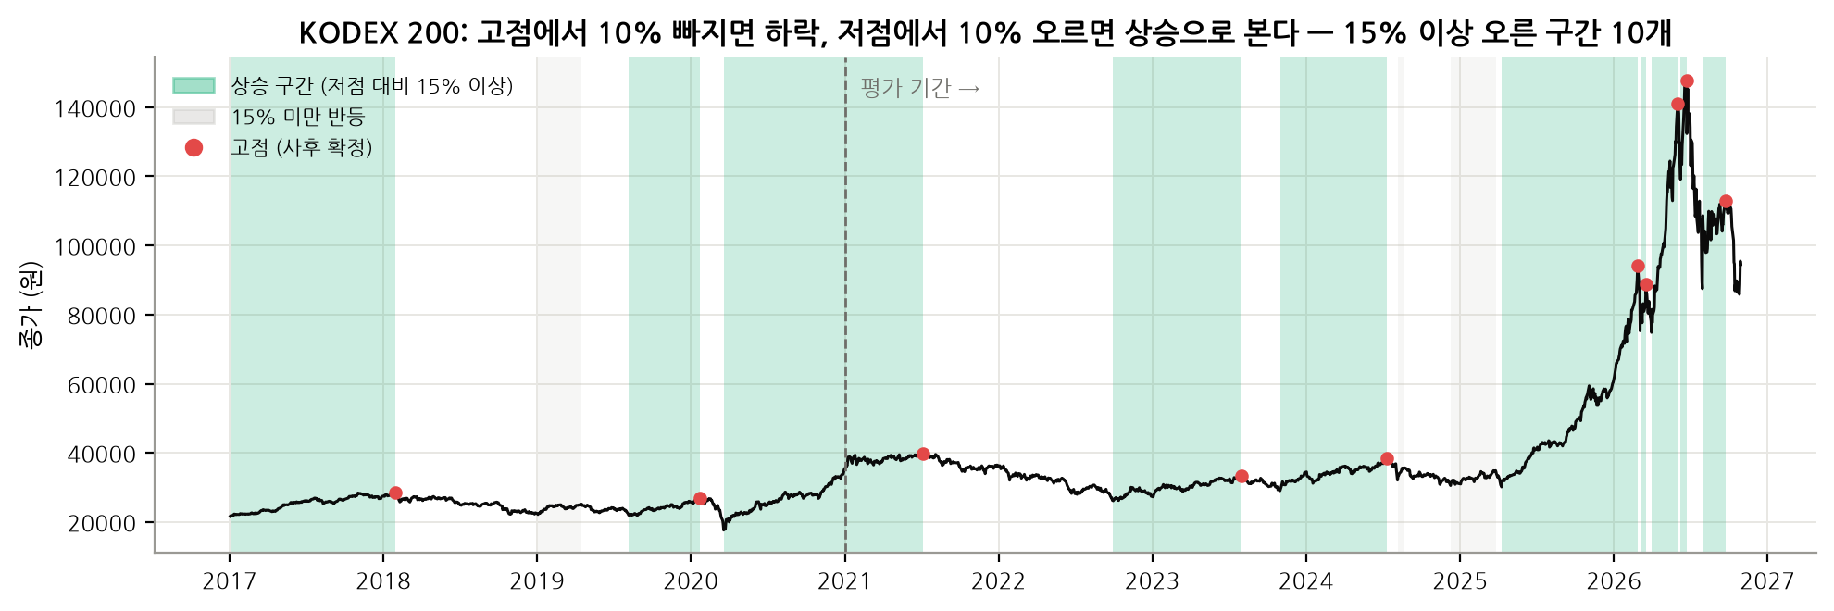
그림 1. KODEX 200 의 상승 구간 (초록: 저점 대비 15% 이상, 회색: 15% 미만 반등, 빨간 점: 사후 확정 고점)
그림 1. KODEX 200 의 상승 구간 (초록: 저점 대비 15% 이상, 회색: 15% 미만 반등, 빨간 점: 사후 확정 고점)

3. 주제 및 판단 기준

가. 주제
- 일봉 자료만으로 정한 매수 · 매도 시점이 장기 보유를 이길 수 있는가
- 장기 보유는 거래비용이 거의 없고 상승장을 놓치지 않습니다. 매매 규칙이 이기려면 하락장에서 아낀 손실이 상승장에서 놓친 수익보다 커야 합니다

나. 판단 기준
’이긴다’를 세 가지로 나누어 판단합니다
기준 | 비교 내용 | 의미
① 총수익 | 같은 기간 누적 수익 | 가장 직관적. 현금으로 쉬는 날이 있는 규칙에 불리합니다
② 위험 1단위당 수익 | 샤프 비율 · 최대낙폭 | 고객이 견뎌야 하는 하락의 크기를 반영합니다
③ 같은 위험의 보유와 비교 | 규칙과 일간 변동성이 같도록 ’보유 α + 현금 (1−α)’로 섞은 포트폴리오와의 연 수익 차 | 성과가 덜 들고 있어서인지 때를 잘 골라서인지 구분합니다
- 샤프 비율과 ③ 의 비교 대상 · 타이밍 가치는 다음과 같이 정의합니다 ($r^{R}$: 규칙, $r^{H}$: 보유의 일별 수익)
$$SR=\sqrt{252} \frac{\overset{‾}{r}}{σ_{r}}, α=\frac{σ(r^{R})}{σ(r^{H})}, Δ_{timing}=252\left(E\left[ln(1+r_{t}^{R})\right]−E\left[ln(1+α r_{t}^{H})\right]\right)$$
- 현금 이자를 0으로 두면 ’보유 α + 현금’의 샤프 비율은 보유와 같으므로, ② 의 샤프 비율 비교와 ③ 은 같은 검정입니다. ③ 의 결과로 ② 의 통계적 유의성도 함께 판단합니다
- 최대낙폭은 노출을 줄이면 함께 줄어드므로, 같은 변동성 보유+현금의 낙폭과 나란히 봅니다
- 핵심 검정 네 개에는 다중 검정 보정(Holm)을 적용합니다

4. 분석 기준

4.1 자료와 설계
항목 | 설정
종목 | 국내 상장 ETF 20종 (지수 · 업종 · 테마 · 해외 · 원자재). 레버리지 · 인버스 제외
자료 | FinanceDataReader 일봉 (시가 · 고가 · 저가 · 종가 · 거래량), 2017-01-02 ~ 2026-10-29. 수정 가격으로 판단 (대표 종목을 외부 수정 주가와 대조)
평가 기간 | 2021-01-04 ~ 2026-10-29 (약 5.8년). 2017~20년은 학습 · 지표 계산과 보조 확인(2018~20년 · 2020년 위기 구간)에 사용
체결 가정 | 종가로 판단하고 다음 날 시가에 체결. 보유 중에는 매일 종가로 평가
거래비용 | 편도 0.1% (매수 · 매도 각각). 0% · 0.3% 민감도 확인
포트폴리오 | 종목마다 같은 금액으로 시작해 따로 운용(리밸런싱 없음). 같은 시장을 추종하는 ETF는 한 기초지수군으로 묶어 지수군마다 같은 비중 (17개 지수군)
현금 | 이자 0 (보수적 가정). CD 금리 연 2.69%를 넣어도 5.1의 같은 위험 대비 차이는 +3.2%p로 거의 같습니다
- 기초지수군 동일 비중의 이유: KODEX 200 · TIGER 200 · KODEX 코스피는 사실상 같은 시장(일간 수익 상관 0.99 수준)을, 코스닥150 ETF 두 개도 같은 지수를 추종합니다. 종목마다 같은 비중으로 묶으면 코스피 대형주를 세 번 세게 되므로 지수군 단위로 묶습니다

4.2 수익 계산 기준 — 다음 날 시가 체결
- 모든 수익은 종가로 판단하고 다음 날 시가에 체결한 가격으로 계산하며, 보유 중에는 매일 종가로 평가합니다.
- 흔히 쓰는 종가 기준 계산 $r_{t}=w_{t−1}(C_{t}/C_{t−1}−1)$ 은 매수일 하루의 수익을 빼고 매도 뒤 하루를 더 세어 실제 손익과 어긋납니다. 이 차이만으로 12개 전략 조합 중 11개의 순위가 바뀌었으므로(수익 −2.7 ~ −32.0%p), 종가 기준으로 계산한 기존 수치는 모두 이 기준으로 대체했습니다.

4.3 기준 매매 규칙 — 20일 신고가 돌파 전략
단계 | 규칙 | 판단 · 체결
매수 | 종가 > 직전 20거래일 최고 종가 (20일 신고가 돌파) | 종가 판단 → 다음 날 시가
매도 | 종가 < 20일 이동평균, 또는 종가 < 보유 중 최고가 − 3 × ATR(14일) | 종가 판단 → 다음 날 시가
재진입 | 매도 뒤 다시 20일 신고가를 돌파하면 매수 | 종가 판단 → 다음 날 시가
- 수식으로 쓰면 다음과 같습니다 (C: 종가, H*: 보유 중 최고가, MA20: 20일 이동평균, ATR14: 14일 평균 실제 변동폭)
$${buy}_{t}: C_{t}>\max_{1≤i≤20}C_{t−i}, {sell}_{t}: C_{t}<{MA}_{20,t} or C_{t}<H_{t}^{*}−3 {ATR}_{14,t}$$
- 추세 추종의 고전적 돌파 규칙(Donchian 채널)과 ATR(평균 일중 변동폭) 추적 손절을 결합한 형태입니다
- 학습이 필요 없고 파라미터가 적어, 이 보고서의 비교 기준(벤치마크) 으로 씁니다
- 6장의 대안은 이 규칙의 매수 신호 · 매도 규칙 · 재진입 조건을 하나씩 바꾸어 검토합니다
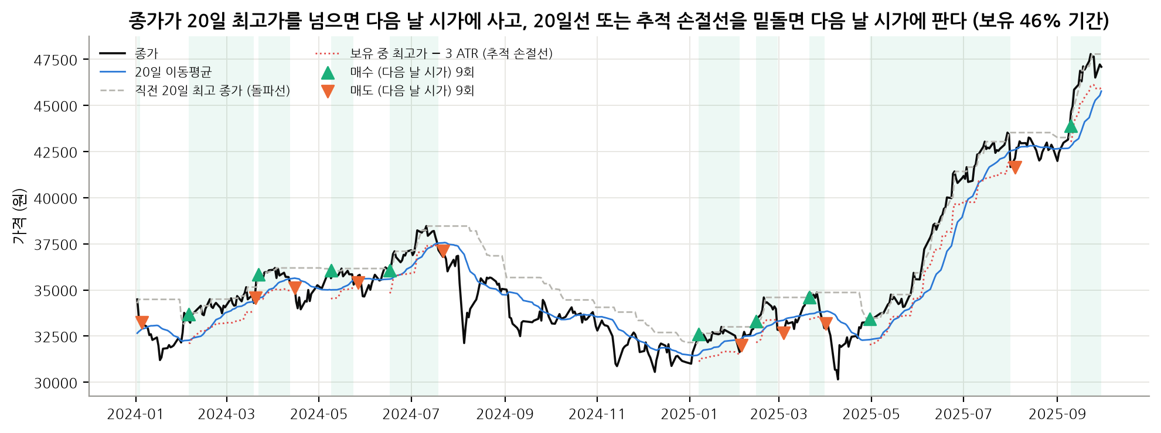
그림 2. 20일 신고가 돌파 전략의 실제 매매 (KODEX 200, 2024-01 ~ 2025-09, 초록 음영 = 보유 기간)
그림 2. 20일 신고가 돌파 전략의 실제 매매 (KODEX 200, 2024-01 ~ 2025-09, 초록 음영 = 보유 기간)

5. 현황 — 현행 규칙의 성과
같은 시작일 · 같은 체결 가정 · 같은 비용으로 아래 전략을 비교합니다.
- 매수 후 보유: 평가 첫날 시가에 사서 끝까지 보유
- 200일선 추세 추종: 종가가 200일 이동평균 위면 보유, 아래면 현금
- 20일 신고가 돌파 규칙 (4.3)
- GBM 모델 + 같은 매도 규칙 (6.1)
- 같은 변동성의 보유+현금: 규칙과 일간 변동성이 같도록 ’보유 α + 현금 (1−α)’로 섞은 포트폴리오 (판단 기준 ③ 의 비교 대상)
- 절반 혼합: 자금 절반은 보유, 절반은 규칙
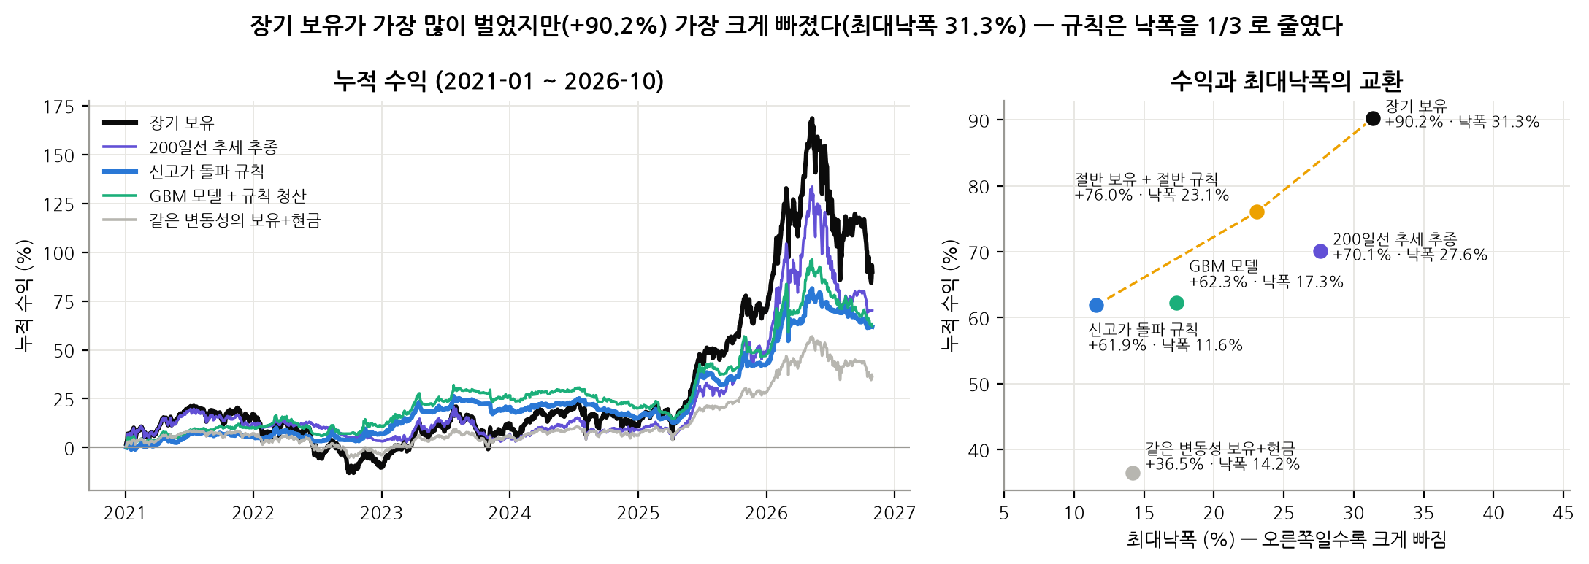
그림 3. 장기 보유와 매매 규칙의 누적 수익(왼쪽)과 수익 × 최대낙폭(오른쪽). 노란 점선은 보유와 규칙 사이에서 고를 수 있는 노출 선택지
그림 3. 장기 보유와 매매 규칙의 누적 수익(왼쪽)과 수익 × 최대낙폭(오른쪽). 노란 점선은 보유와 규칙 사이에서 고를 수 있는 노출 선택지

5.1 결과
전략 (20종 · 지수군 동일 비중) | 누적 수익 | 최대낙폭 | 샤프 비율
매수 후 보유 | +90.2% | 31.3% | 0.62
절반 보유 + 절반 규칙 | +76.0% | 23.1% | 0.74
200일선 추세 추종 | +70.1% | 27.6% | 0.64
GBM 모델(통합 학습) + 같은 매도 규칙 | +62.3% | 17.3% | 0.85
20일 신고가 돌파 규칙 | +61.9% | 11.6% | 0.94
같은 변동성의 보유+현금 (보유 43% + 현금 57%) | +36.5% | 14.2% | 0.62
20종 · 지수군 동일 비중 · 다음 날 시가 체결 · 편도 0.1% · 현금 이자 0 · 2021-01-04 ~ 2026-10-29. GBM은 매수 신호만 다르고 매도 규칙은 같습니다. 종목별 학습(+66.2%, 종목 동일 비중)이 더 높으나 20종을 한 모델로 운용하는 통합 학습을 대표로 씀.

판단 기준별 결과
- ① 총수익: 보유 우세. 규칙은 보유보다 28.3%p 낮습니다
- ② 위험 1단위당 수익: 점추정으로 규칙 우위, 통계적으로는 미확인. 샤프 비율 0.94 (보유 0.62), 최대낙폭 11.6% (보유 31.3%, 같은 변동성 보유+현금 14.2%). 같은 변동성 보유+현금 대비로 보면 낙폭의 타이밍 몫은 2.6%p 이고 나머지는 노출 축소의 효과입니다. 5대 위기 구간(2020 코로나[평가 기간 밖] · 2022 금리 인상 · 2024.8 급락 · 2024.12 계엄 · 2025.4 관세) 모두에서 규칙의 낙폭이 작았으나, 구간 수익은 2승 3패입니다
- ③ 같은 위험의 보유와 비교: 통계적으로 유의하지 않습니다. 연율 로그 수익 차 +3.0%p 이나 95% 신뢰구간 [−1.7, +8.3] 이 0을 포함함(Holm 보정 p 0.71). 거래비용 0.3% 에서는 +0.7%p로 축소되고, 현금 이자(CD 2.69%)를 넣으면 +3.2%p입니다

문제 상황
- 현행 규칙의 성과는 수익 일부를 내주고 낙폭을 줄인 것이며, 그 대부분은 평균 38%의 기간만 주식을 보유한(노출 축소) 데서 나옵니다
- 이 표본(5.8년)으로 가려낼 수 있는 최소 차이는 연 7~9%p 수준으로, ③ 의 우위가 ’없다’가 아니라 ’이 기간으로는 가릴 수 없다’는 상태입니다

5.2 현금 보유 구간의 손익 분해
- 규칙이 현금으로 있던 구간의 손익을 종목별로 정확히 분해하면(누적 로그 수익, 종목 평균) 놓친 상승(+1.08)과 피한 하락(−1.13)이 거의 같습니다. 종목 평균으로는 현금 구간이 손실도 이득도 아니었습니다
- 그러나 종목별로는 20종 중 13종에서 보유가 더 벌었고, 격차는 은행 · 반도체 · 원유 · 자동차처럼 크게 오른 일부 종목에 몰려 있습니다. 포트폴리오 수익은 이런 종목의 몫이 커서 보유에 뒤졌습니다
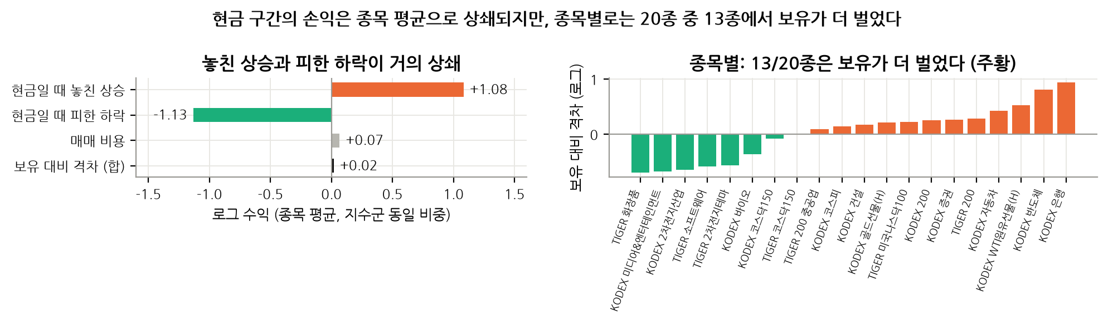
그림 4. 현금 보유 구간의 손익 분해 (왼쪽: 종목 평균, 오른쪽: 종목별 보유 대비 격차)
그림 4. 현금 보유 구간의 손익 분해 (왼쪽: 종목 평균, 오른쪽: 종목별 보유 대비 격차)

6. 검토한 방안과 확인 결과
현행 규칙의 매수 신호 · 고점 근처 매수 · 매도 규칙 · 재진입 조건을 하나씩 바꾸어 검토합니다. 각 방안은 확인한 것 → 근거 순서로 적습니다.

6.1 상승 국면을 판별해 매수 시점을 정하는 방안
확인한 것 기계학습 모델(GBM)은 사후 정의한 상승 국면을 잘 가리지만(AUC 0.816), 그 판별로 수익 나는 날을 고르지는 못했습니다(AUC 0.515). 국면 판단과 매수 시점은 별개의 문제입니다. → 질의 1 · 2: 상승 국면 판단 기준과 매수 시점 기준

가. 검토 내용
- 기술적 지표 13개(5 · 20 · 60일 수익률, 이동평균 이격도, RSI, MACD, 변동성 등)로 그래디언트 부스팅 모델(GBM)을 학습해 ’현재가 상승 구간인가’를 예측합니다
- 매매 규칙: 점수가 0.6 이상으로 올라선 날(종가 판단) 다음 날 시가에 매수. 매도는 4.3과 같고, 매도 뒤 점수가 0.4 이하로 내려가기 전까지는 20일 신고가 돌파 시 재진입. 점수가 0.4 이하가 되면 신호 해제(이중 임계값). 매년 그 이전 자료로만 재학습하고 학습과 평가 사이에 60거래일을 비웁니다
- 상승 구간을 잘 맞히는 모델이라면 그 모델이 고른 날의 수익도 높아야 하므로, 정답을 하나 더 두어 채점합니다
  - 상승 구간 라벨: 그날이 상승 구간(2장) 안인가
  - 거래 성공 라벨: 다음 날 시가에 매수해 20거래일 안에 ‘진입가 + ATR% 2배’에 먼저 닿으면 성공,’− 2배’에 먼저 닿으면 실패, 둘 다 아니면 기한 종가의 비용 차감 후 손익으로 판정 (삼중 장벽법)
- 모델이 실제로 산 날을 같은 종목 · 연도 · 건수 · 미보유일 · 20일선 위아래 구성을 맞춰 무작위로 뽑은 날(1,000회)과 비교합니다
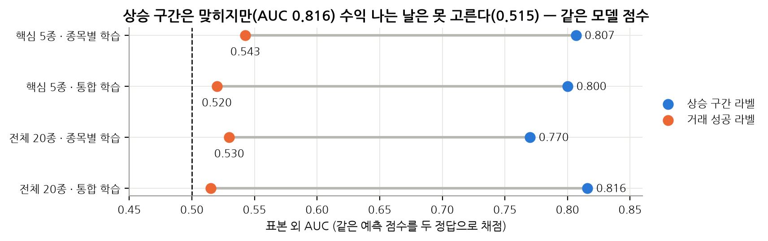
그림 5. 같은 GBM 점수를 상승 구간 라벨과 거래 성공 라벨로 채점한 표본 외 AUC
그림 5. 같은 GBM 점수를 상승 구간 라벨과 거래 성공 라벨로 채점한 표본 외 AUC
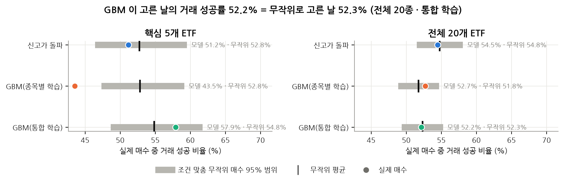
그림 6. 실제 매수의 거래 성공 비율과 조건 맞춤 무작위 매수 1,000회의 범위
그림 6. 실제 매수의 거래 성공 비율과 조건 맞춤 무작위 매수 1,000회의 범위

나. 근거
- 같은 GBM 점수가 상승 구간 라벨에는 AUC 0.816, 거래 성공 라벨에는 AUC 0.515입니다 (20종 통합 학습 · 0.5 = 무작위). 종목별 · 통합 학습, 5종 · 20종 모두 상승 구간 0.77~0.81, 거래 성공 0.52~0.54입니다
- 상승 구간 라벨은 전체 기간 가격으로 만들어지므로, 매년 학습 시점까지의 가격만으로 다시 만든 라벨로 학습해도 AUC는 0.818 / 0.516으로 같습니다 → 라벨에 미래 정보가 섞여 결과가 부풀려지지는 않았습니다
- 모델이 실제로 산 날의 거래 성공 비율(52.2%)은 조건을 맞춰 무작위로 고른 날(52.3%)과 같습니다. 핵심 5종 종목별 학습 모델은 오히려 무작위보다 낮음(43.5% vs 범위 47.3~59.1%)
- 상승 구간 안의 날도 29%는 거래로 실패하고, 밖의 날도 31%는 성공합니다. 고점까지 0~3거래일 남은 날의 성공률은 20%에 그칩니다
- 기준 규칙도 거래 성공 비율로는 무작위와 같으나, 규칙대로 청산했을 때의 이익 거래 비율(41.8%)은 무작위 범위 상단(38.2%)을 넘습니다. 건당 평균 수익은 범위 상단에 근접합니다(+1.84% vs +1.86%). 규칙의 가치는 ’좋은 날을 고르는 것’보다 ’나쁜 흐름에서 빨리 나오는 것’에서 올 가능성이 있으나, 매도 시점의 가치 자체는 통계적으로 확인되지 않았습니다(6.3)
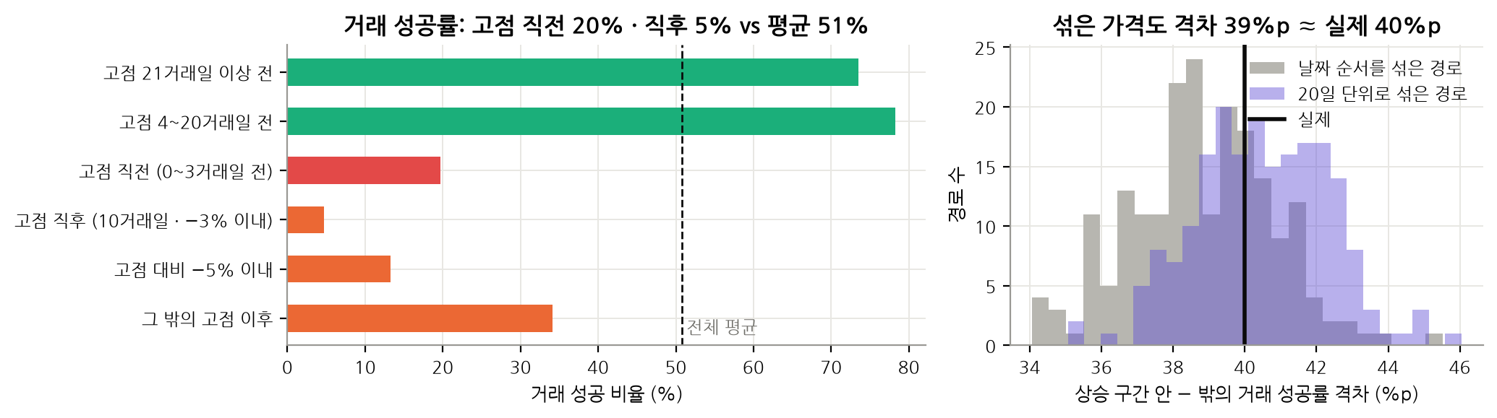
그림 7. 위치별 거래 성공 비율(왼쪽)과 가격 순서를 섞은 경로에서의 성공률 격차(오른쪽)
그림 7. 위치별 거래 성공 비율(왼쪽)과 가격 순서를 섞은 경로에서의 성공률 격차(오른쪽)

6.2 고점 근처 매수를 피하는 방안
확인한 것 큰 손실은 고점 직전 추격 매수에서 나오지만, 검토한 과열 지표(이격도 · RSI)로는 대부분 걸러지지 않습니다(61건 중 6건). → 질의 3: 추격 매수를 거르는 기준

가. 검토 내용
- 매수 신호가 상승 구간 밖에서 나면 손실로 이어집니다. 어느 위치의 매수가 가장 비싼지, 그 위치를 그날 알 수 있는 정보로 피할 수 있는지 검토합니다
- 모든 거래일에 한 번씩 가상으로 매수하고 같은 매도 규칙으로 팔았을 때의 손익을, 확정된 고점 기준 위치(고점 후 경과일 · 고점 대비 등락률)로 나누어 봅니다
- 고점은 사후에 확정되므로 이 위치는 원인 진단 도구이며 실시간 신호가 아닙니다
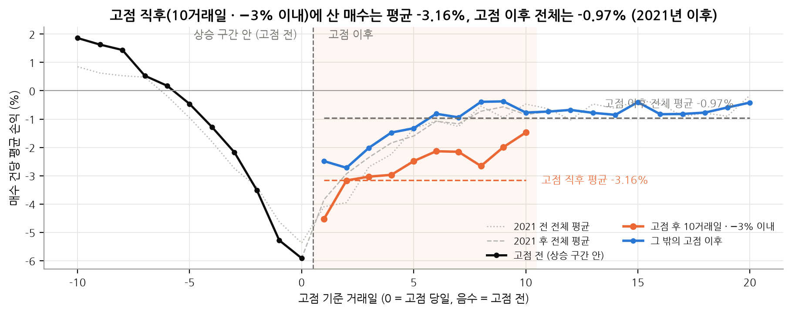
그림 8. 고점 기준 위치별 매수 건당 평균 손익 (모든 거래일 가상 매수, 같은 매도 규칙, 2021년 이후)
그림 8. 고점 기준 위치별 매수 건당 평균 손익 (모든 거래일 가상 매수, 같은 매도 규칙, 2021년 이후)

나. 근거 ① — 고점 직전 · 당일 · 직후의 매수가 가장 비쌈
- 고점 후 10거래일 이내 · 고점 대비 −3% 이내에 산 매수는 평균 −3.16% 로, 고점 이후 구간 전체 평균(−0.97%)의 3배 이상 손실입니다 (2021년 이후 · 모든 거래일 가상 매수). 가장 나쁜 날은 고점 당일(−5.9%)과 그 전날(−5.3%)입니다
- 다만 이 구간은 날짜가 적어(고점 이후 날짜의 4.6%) 전체 손실에서 차지하는 몫은 10%입니다 → 건당 가장 위험한 곳과 전체 손실을 가장 많이 만드는 곳은 다릅니다
- 손실은 고점을 경계로 끊기지 않고 고점 직전부터 이미 커집니다. 상승 구간 라벨로는 ‘맞힌’ 매수가 실제로는 가장 비싼 매수일 수 있습니다
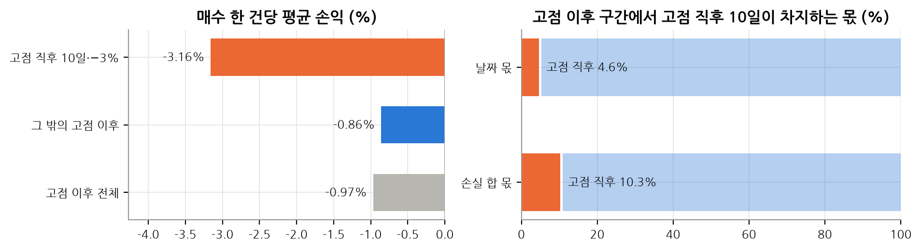
그림 9. 매수 건당 손익과 손실 합에서 차지하는 몫
그림 9. 매수 건당 손익과 손실 합에서 차지하는 몫

다. 근거 ② — 맞혀도 늦으면 손실
- 기준 규칙의 실제 거래 중 상승 구간 안에서 산 거래 501건을 셋으로 나눔: 고점 3거래일 이내 매수 · 5거래일 안에 손절된 거래 · 그 밖의 거래
- 고점 3거래일 이내 매수 61건 중 이익 거래는 2% 에 불과합니다. 5거래일 안에 손절된 56건과 합치면, 상승 구간을 맞힌 거래의 손실 거래 수익률 합의 62%를 차지합니다
- 신고가 돌파는 정의상 고점 근처에서 사는 규칙이므로, 이 비용은 규칙 구조에서 나오는 것입니다
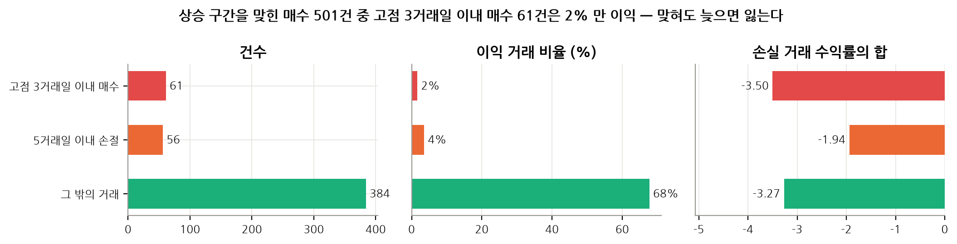
그림 10. 상승 구간 안에서 산 거래(501건)의 손실 분해
그림 10. 상승 구간 안에서 산 거래(501건)의 손실 분해

라. 근거 ③ — 그날의 과열 지표로는 가려지지 않습니다
- 이격도(20일선 대비 115%) 또는 RSI(70) 이상을 과열로 보면, 기준 규칙의 실제 매수 674건 중 고점 3거래일 이내 매수 61건 가운데 과열에 걸린 것은 6건(10%) 뿐입니다
- 거꾸로 과열 신호 26건 가운데 고점 직전 매수는 6건(23%)으로 전체 비율(9%)의 약 2.5배입니다. 정밀도는 있으나 놓치는 비율이 90%여서 필터로 쓰기는 어렵습니다
- 과열 점수가 ’고점 3거래일 이내’와 ’고점 4~20거래일 전’을 가리는 판별력(AUC 0.689)은 가격 순서를 섞은 가상 경로(중앙값 0.702)와 구별되지 않음(p 0.78). 이 정도 판별력은 시장의 성질이 아니라 정의에서 나오는 기계적 결과입니다
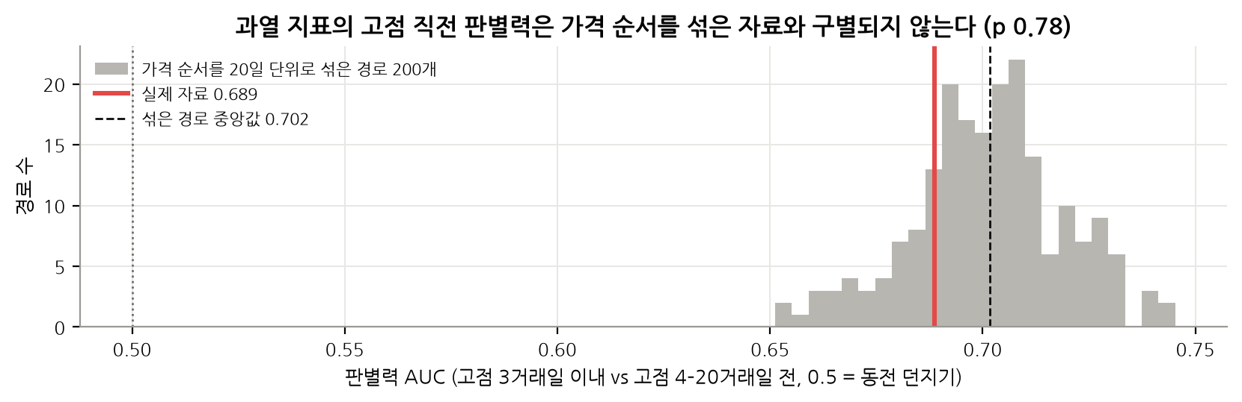
그림 11. 과열 지표(이격도 · RSI)의 고점 직전 판별력 — 실제 자료 vs 가격 순서를 섞은 경로 200개
그림 11. 과열 지표(이격도 · RSI)의 고점 직전 판별력 — 실제 자료 vs 가격 순서를 섞은 경로 200개

6.3 매도 규칙을 바꾸는 방안
확인한 것 대안 4종 모두 현행(20일선 또는 3 ATR 이탈)보다 낫다는 근거가 없어 현행 규칙을 유지합니다. → 질의 4: 청산 기준

가. 검토 내용
매수(20일 신고가 돌파)는 그대로 두고 매도만 바꿉니다
매도 규칙 | 내용
현행 | 종가 < 20일 이동평균, 또는 종가 < 보유 중 최고가 − 3 ATR
3 ATR 이탈만 | 20일선 매도를 빼고 추적 손절만 적용
60일선 | 20일선 대신 60일 이동평균
20일선 이틀 확인 | 이틀 연속 20일선 아래일 때만 매도
±2 ATR · 20일 | 익절 · 손절 · 보유기한 고정
- 판단 기준은 샤프 비율의 차이이며, 2026년(급등장)을 빼도, 2018~20년을 따로 봐도 같은 방향이어야 우위로 봅니다
- 실제 매도 시점이 같은 보유 기간 분포로 무작위로 판 경우보다 나은지도 확인합니다
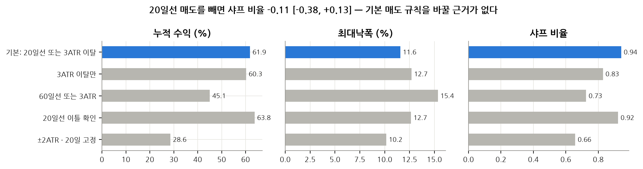
그림 12. 매도 규칙별 누적 수익 · 최대낙폭 · 샤프 비율 (매수는 모두 20일 신고가 돌파)
그림 12. 매도 규칙별 누적 수익 · 최대낙폭 · 샤프 비율 (매수는 모두 20일 신고가 돌파)

나. 근거
- 20일선 매도를 빼면 샤프 비율이 −0.11 [−0.38, +0.13] 로 낮아지며, 2026년 제외(−0.26) · 2018~20년(−0.15)에서도 같은 방향입니다. 수익은 20종 +61.9% → +60.3% (핵심 5종 지수군 동일 비중 +45.1% → +25.4%)
- 나머지 대안 셋도 현행보다 낫다고 볼 근거가 없습니다 (다중비교 보정 후)
- 실제 매도 시점은 같은 보유 기간으로 무작위로 판 경우보다 연 +3.1%p 앞서나 통계적으로 유의하지 않습니다
- 매도 뒤 20거래일 수익은 평균 −0.20%로, 같은 거래의 임의 보유일에 판 경우(−1.19%)보다 1.0%p 높고(유의) 무조건 평균(+0.61%)보다는 낮습니다 → 매도가 다소 이른 편일 가능성은 있으나, 대체로 ‘팔고 나서 크게 오르는’ 매도는 아니었습니다

6.4 재진입 조건을 바꾸는 방안
확인한 것 20일선 회복 재진입은 휩소가 41%로 많아, 20일 신고가 재진입(5%)을 유지합니다. → 질의 4: 재진입 기준

가. 검토 내용
- 모델이 상승 구간으로 판단하는 중에 매도 규칙으로 팔았을 때의 재진입 조건 세 가지를 비교함: 재진입 없음 · 20일선 회복 시 · 20일 신고가 돌파 시 (모두 종가 판단 · 다음 날 시가 체결)
- 모든 재진입이 판단일 다음 날 체결되었는지, 자료를 중간에 잘라도 과거 매매 기록이 같은지 먼저 검증합니다
- 신호 당일 시가로 소급 체결하는 시나리오도 계산해, 체결 시점 오류가 수익을 얼마나 부풀리는지 확인합니다
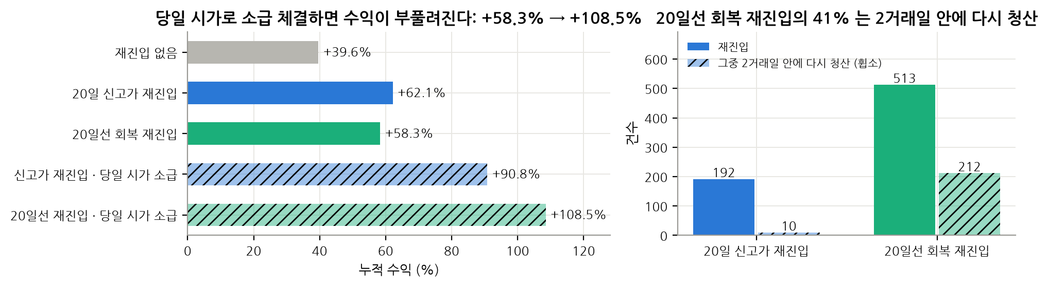
그림 13. 재진입 조건별 누적 수익(왼쪽)과 재진입 뒤 2거래일 안 재청산 건수(오른쪽)
그림 13. 재진입 조건별 누적 수익(왼쪽)과 재진입 뒤 2거래일 안 재청산 건수(오른쪽)

나. 근거 (20개 ETF · GBM 통합 학습 기준)
- (종목 동일 비중) 20일선 회복 재진입은 513건으로 20일 신고가 재진입(192건)의 약 2.7배이며, 그중 41%(212건)가 2거래일 안에 다시 청산되는 휩소입니다. 20일 신고가 재진입의 휩소는 5%(10건)
- 수익은 신고가 재진입(+62.1%)이 20일선 재진입(+58.3%)보다 높으나 통계적으로 유의한 차이는 아닙니다. 휩소가 적어 매매가 안정적이라는 점을 실무 근거로 봅니다
- 같은 조건을 신호 당일 시가로 소급 체결하는 시나리오에서는 수익이 +58.3% → +108.5% 로 부풀려집니다 → 백테스트 결과를 검토할 때 체결 시점을 가장 먼저 확인해야 합니다

7. 남은 쟁점과 질의 사항

7.1 검토 결과 종합
- 핵심 검정 네 개를 다중 검정 보정(Holm)한 결과, 넷 모두 통계적으로 유의하지 않습니다
핵심 검정 | 효과 크기 [95% 신뢰구간] | 보정 전 p | Holm 보정 p | 결론
보유 대비 타이밍 가치 | 연 +3.0%p [-1.7, +8.3] | 0.24 | 0.71 | 통계적으로 구별되지 않음
매도 시점의 가치 | 연 +3.1%p [-0.7, +7.9] | 0.12 | 0.48 | 통계적으로 구별되지 않음
20일선 매도 제거 | 샤프 -0.11 [-0.38, +0.13] | 0.35 | 0.71 | 통계적으로 구별되지 않음
과열 지표의 판별력 | AUC 0.689 (섞은 자료 중앙값 0.702) | 0.78 | 0.78 | 통계적으로 구별되지 않음
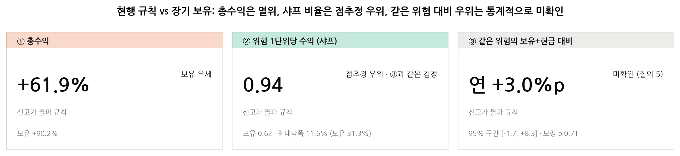
그림 14. 판단 기준 세 가지로 본 현행 규칙과 장기 보유의 비교
그림 14. 판단 기준 세 가지로 본 현행 규칙과 장기 보유의 비교

7.2 정리
구분 | 내용
확인된 사실 | 현행 규칙은 보유 대비 수익 −28.3%p · 최대낙폭 1/3 (대부분 노출 축소 효과). 상승 국면은 모델로 판별되지만(AUC 0.816) 수익 나는 날은 판별되지 않음(AUC 0.515)
현행 유지 | 매도 규칙 · 재진입 조건 · 임계값 0.6 / 0.4
추가 검증 | 수익 나는 날을 직접 학습한 모델 (건당 수익 지표에서만 우위)
여쭙고 싶은 기준 | 상승 국면 판단 · 매수 시점 · 추격 매수 회피 · 청산과 재진입 · 성과 평가와 검증 기간 · 거래비용

7.3 질의 사항
 | 저희가 확인한 것 | 여쭙고 싶은 기준
1 | 상승 국면은 사후 정의(10% 반전 · 15% 상승)로 학습했고, 모델은 이를 잘 가립니다(AUC 0.816) (2장 · 6.1) | 실무에서 상승 국면(추세)을 판단하는 기준 — 지표 · 기간 · 임계값
2 | 같은 모델이 수익 나는 날은 고르지 못합니다(AUC 0.515) (6.1) | 국면 판단 뒤 실제 매수 시점을 정하는 기준
3 | 고점 3거래일 이내 매수 61건 중 이익 거래 2%, 과열 지표로 걸리는 것은 6건 (6.2) | 고점 직전 추격 매수를 거르는 기준 — 일봉 외 정보 · 운용 원칙 포함
4 | 매도 대안 4종은 우위 근거가 없고, 20일선 회복 재진입의 휩소는 41% (6.3 · 6.4) | 청산과 재진입의 기준
5 | 같은 위험 대비 우위(연 +3.0%p)를 5.8년 표본으로는 확인할 수 없음 (5.1) | 전략을 평가하는 지표(수익 · 최대낙폭 · 샤프)와 최소 검증 기간
6 | 거래비용을 0.3%로 올리면 우위가 +3.0%p → +0.7%p (5.1) | 현실적인 거래비용 · 슬리피지 가정

7.4 참고 — 실무 검토를 요청하는 해석
- 현재 결과로 말할 수 있는 것은 노출 수준에 따른 수익 · 낙폭의 교환임: 전부 보유(+90.2% · 최대낙폭 31.3%), 절반 혼합(+76.0% · 23.1%), 전부 규칙(+61.9% · 11.6%), 같은 변동성의 보유+현금(+36.5% · 14.2%)
- 이는 투자 권유가 아니며, 매매 규칙의 실질 가치는 7.3의 기준에 대한 의견을 듣고 판단하고자 합니다

8. 한계
- 평가 기간이 5.8년이고 같은 시장을 따르는 ETF가 많아 사실상 독립적인 시장은 몇 개뿐입니다. 연 7~9%p보다 작은 차이는 가려내기 어렵습니다
- 2021년 이후 자료는 연구 과정에서 여러 번 확인했고, 평가 비중(지수군 동일 비중) 등 일부 기준은 같은 기간 자료를 본 뒤 확정했으므로 완전한 표본 외 검증은 아닙니다
- 수정 가격 여부는 대표 종목만 외부 자료와 대조합니다. 보유 수익이 이 가정에 직접 걸려 있습니다
- 상승 구간과 고점 위치는 사후 정보이며 진단에만 사용합니다
- 세전 · 현금 이자 0 · 슬리피지는 편도 0.1% 비용에 포함한 가정입니다

붙임 1. 학습 종목 수와 모델 성과

가. 검토 내용
- 핵심 5개 ETF로 학습한 모델의 수익이 대표 2개 ETF(KODEX 200 · KODEX 코스닥150)로 학습한 모델보다 높게 나타났습니다. 학습 종목 증가의 효과인지, 평가 종목 차이의 효과인지 구분합니다
- 평가 종목군을 고정하고 학습 종목군만 바꾸는 비교, 학습을 고정하고 평가 종목군만 바꾸는 비교를 따로 수행합니다. 평가를 고정한 비교의 95% 신뢰구간이 0을 포함하지 않을 때만 학습 효과로 판단합니다
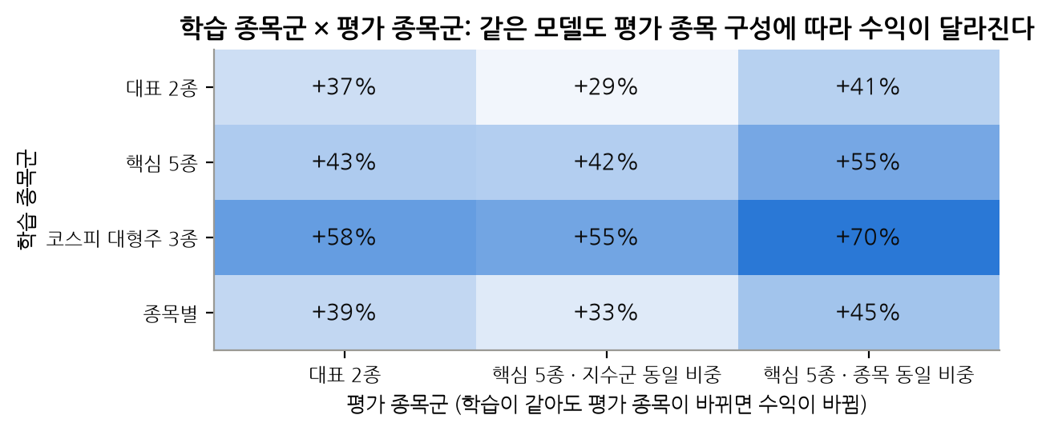
그림 A-1. 학습 종목군 × 평가 종목군별 누적 수익 (편도 0.1%)
그림 A-1. 학습 종목군 × 평가 종목군별 누적 수익 (편도 0.1%)
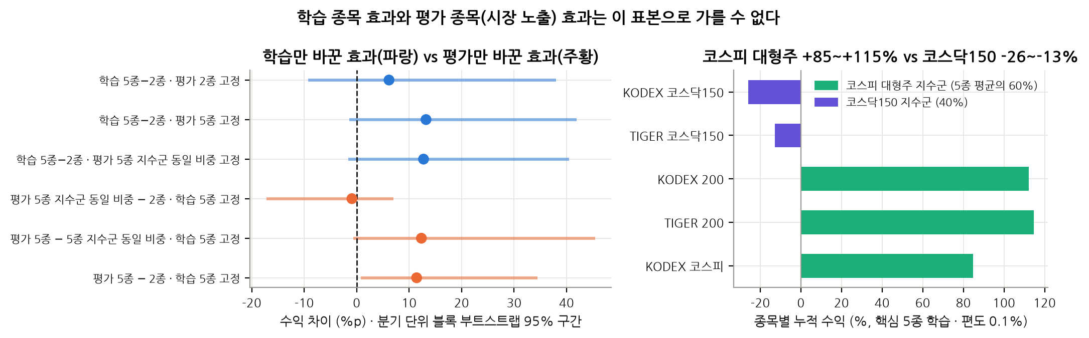
그림 A-2. 학습만 바꾼 효과 vs 평가만 바꾼 효과, 그리고 종목별 수익
그림 A-2. 학습만 바꾼 효과 vs 평가만 바꾼 효과, 그리고 종목별 수익

나. 결과
- 평가 종목군을 대표 2개로 고정하면 학습 5종 − 학습 2종의 수익 차이(+6.2%p [−9.3, +38.0])는 통계적으로 유의하지 않습니다
- 학습 효과(평가 5종 고정 시 +13.2%p)와 평가 구성 효과(학습 5종 고정 시 평가 5종 − 2종 +11.4%p)는 점추정으로 비슷하며, 이 표본으로는 둘을 가를 수 없습니다
- 학습이 없는 신고가 돌파 전략도 평가를 2개에서 5개로 바꾸면 +48.9% → +57.0%로 함께 오릅니다. 5종을 단순 평균하면 코스피 대형주 지수군이 60%를 차지하고, 이 기간 코스피 대형주가 코스닥150보다 크게 올랐기 때문입니다
- 평가 비중을 지수군 동일 비중으로 바꾸면 5종 평가의 우위는 사라짐(학습 5종 기준 −0.9%p)

다. 판단
- 같은 시장을 추종하는 ETF를 학습에 더해도 새 정보는 거의 늘지 않습니다
- 평가 종목군은 같은 시장을 중복해 세지 않도록 지수군 동일 비중으로 묶습니다

붙임 2. 국면 판별 모델 보충 검토

가. 상승 구간 라벨과 거래 성공 라벨이 겹치는 이유
- 상승 구간 라벨은 미래 상승을 보고 사후에 정한 것이므로, 시장에 패턴이 없어도 상승 구간 안의 날 뒤에는 가격이 오를 수밖에 없습니다
- 가격의 날짜 순서를 무작위로 섞은 가상 경로(전 종목 같은 순서, 200개)에서도 두 라벨의 성공률 격차(약 40%p)가 그대로 나옵니다. 섞은 경로에 약한 추세 지속성(과거 20일 방향으로 일 변동성의 10%만큼 기울임)을 심으면 이 검정이 50경로 모두에서 잡아내므로 검정력은 충분합니다
- 따라서 두 라벨의 겹침은 시장의 성질이 아니라 정의에서 나오며, ’상승 구간을 잘 맞힌다’는 사실을 ’수익 나는 날을 안다’는 근거로 쓸 수 없습니다

나. 수익 나는 날을 직접 학습하는 방안 — 보류
- 입력 · 모델 · 학습 방식은 그대로 두고 학습 정답만 거래 성공 라벨로 바꿈 (학습 · 평가 사이 60거래일 공백)
- 학습 효과는 정답을 시간축으로 무작위로 밀어 학습한 대조 모델 20개와 비교합니다
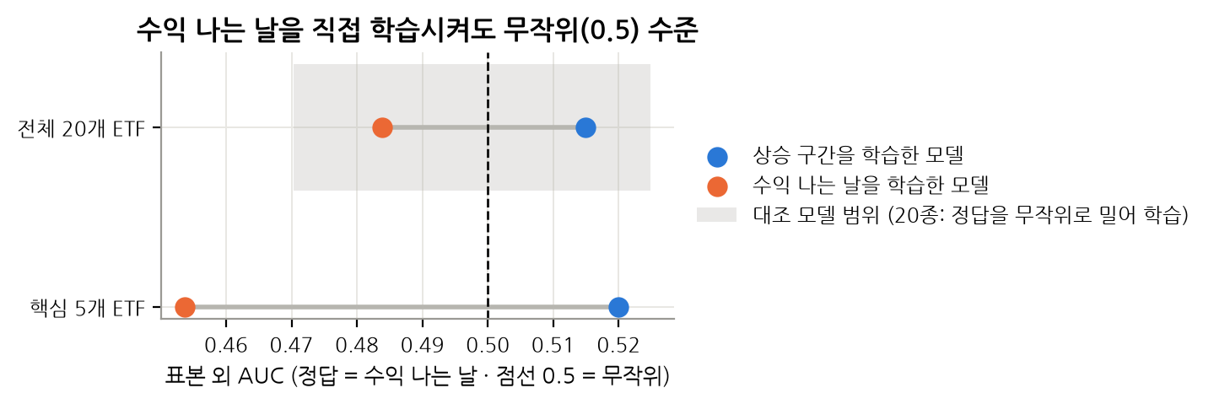
그림 B-1. 수익 나는 날을 직접 학습한 모델의 표본 외 AUC (회색 띠: 20종 대조 모델 범위)
그림 B-1. 수익 나는 날을 직접 학습한 모델의 표본 외 AUC (회색 띠: 20종 대조 모델 범위)
20개 ETF · 통합 학습 | 상승 구간 학습 모델 | 수익일 학습 모델
거래 성공 라벨 표본 외 AUC | 0.515 | 0.484
대조 모델 20개 (정답을 무작위로 밀어 학습) | 평균 0.496 · 범위 0.47 ~ 0.52
- 수익일 학습 모델의 AUC는 오히려 낮고(차이 −0.031 [−0.054, −0.007]) 대조 모델과 같은 범위입니다. 핵심 5개 ETF도 0.454 vs 0.520으로 같은 방향 → 예측력 개선 확인되지 않습니다
- 누적 수익(20종 · 종목 동일 비중): 상승 구간 모델 +62.1%, 수익일 모델(0.6/0.4) +61.7%, 수익일 모델(매수 허용일 비율을 맞춤) +55.5%
- 예외: 수익일 모델 두 변형 모두 매수 건당 평균 수익이 조건 맞춤 무작위 매수의 95% 범위 상단을 넘음(+1.16% vs +1.06%, +0.94% vs +0.82%). 다중 검정 보정 전이고 AUC · 누적 수익으로는 확인되지 않아 보류(추가 검증 과제) 로 둡니다
- 13개 기술적 지표로는 ’20일 안의 방향’을 안정적으로 예측할 정보가 부족한 것으로 판단됩니다. 같은 입력으로 상승 구간은 잘 판별하므로 모델 구조보다 입력 정보의 한계일 가능성이 큽니다 → 질의 2 · 3

다. 임계값 0.6 / 0.4 조정 — 현행 유지
- 진입 임계값 6개(0.50 ~ 0.75) × 해제 임계값 4개(0.30 ~ 0.50) = 24개 조합을 계산합니다
- 24개 중 최고를 고르면 우연만으로도 좋아 보이므로, 그 선택 효과까지 반영한 다중비교 보정 p값 이 0.05 미만일 때만 우위로 판단합니다
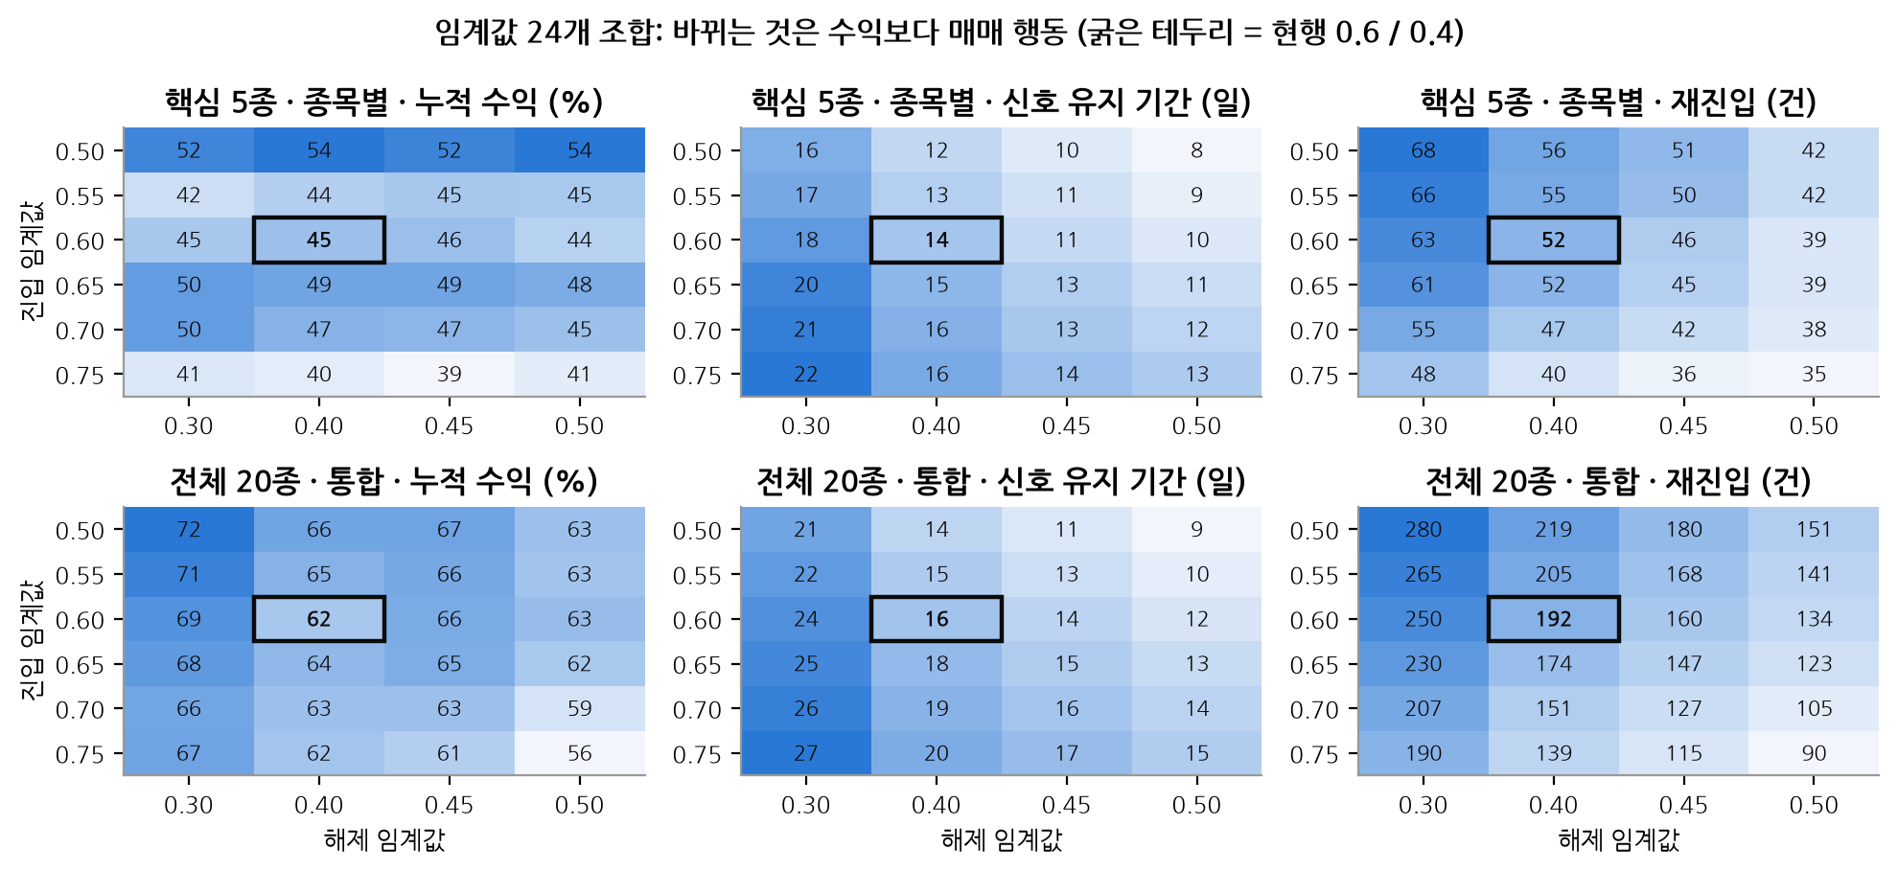
그림 B-2. 진입 · 해제 임계값 24개 조합의 누적 수익 · 신호 유지 기간 · 재진입 건수 (종목 동일 비중)
그림 B-2. 진입 · 해제 임계값 24개 조합의 누적 수익 · 신호 유지 기간 · 재진입 건수 (종목 동일 비중)
모델 (종목 동일 비중 · 편도 0.1%) | 현행 0.6 / 0.4 | 24개 조합 최고 (조합) | 24개 조합 범위 | 다중비교 보정 p
핵심 5개 ETF · 종목별 학습 | +45.4% | +53.7% (0.50 / 0.40) | +39.4 ~ +53.7% | 0.64
20개 ETF · 통합 학습 | +62.1% | +71.9% (0.50 / 0.30) | +56.4 ~ +71.9% | 0.35
- 두 모델 모두 최고 조합이 현행 값과 통계적으로 구별되지 않습니다 (24개 중 최고를 고른 선택 효과를 반영한 결과)
- 20개 ETF 에서는 현행 값이 하위권(현행보다 낮은 조합 17%)이고 낮은 진입 임계값(0.50)이 대체로 높습니다 → 다음 자료로 재확인할 후보이나 지금 바꿀 근거는 아닙니다
- 임계값이 확실히 바꾸는 것은 매매 빈도입니다. 해제 임계값을 올리면 모든 진입 임계값에서 신호 유지 기간이 짧아지고 재진입이 줄어듭니다

붙임 3. 용어
용어 | 뜻
상승 구간 (상승 구간 라벨) | 10% 반전 기준 지그재그로 저점 · 고점을 사후 확정하고, 저점에서 고점까지 15% 이상 오른 구간. 그 안의 날은 1, 나머지는 0
거래 성공 라벨 | 다음 날 시가에 사서 20거래일 안에 ‘진입가 + ATR% 2배’에 먼저 닿으면 1,’− 2배’에 먼저 닿으면 0, 둘 다 아니면 기한 종가의 비용 차감 후 손익 부호 (삼중 장벽법)
시가 체결 기준 | 종가로 판단하고 다음 날 시가에 실제로 사고판 가격과 수량으로 손익을 계산, 보유 중에는 매일 종가로 평가
종가 기준 계산 | 전날 보유 비중 × 오늘 종가 수익률. 매수일 시가→종가 수익을 빠뜨리고 매도 뒤 하루를 더 셈
20일 신고가 돌파 | 오늘 종가가 직전 20거래일 최고 종가를 넘는 것
ATR | 평균 실제 변동폭(14일). 하루 가격 변동 폭의 척도
진입 · 해제 임계값 (0.6 / 0.4) | 모델 점수 0.6 이상이면 매수 허용, 0.4 이하로 내려가야 해제, 그 사이는 직전 상태 유지
고점 직전 매수 | 상승 구간 안에서 고점까지 3거래일 이내에 산 매수. 라벨상으로는 맞힌 신호이나 대부분 손실
고점 후 경과일 · 고점 대비 등락률 | 확정된 고점에서 며칠 지났는지, 고점 종가 대비 현재 종가가 몇 % 인지. 사후에만 계산 가능
휩소 | 매수 직후(여기서는 2거래일 이내) 다시 매도 신호가 나는 헛매매
기초지수군 동일 비중 | 같은 시장을 추종하는 ETF를 한 묶음으로 보고, 묶음마다 같은 금액을 배분
같은 변동성의 보유+현금 | 규칙과 일간 변동성이 같도록 보유와 현금을 섞은 포트폴리오. 타이밍의 실질 가치를 재는 비교 대상
조건 맞춤 무작위 매수 | 실제 매수와 같은 종목 · 연도 · 건수 · 미보유일 · 20일선 위아래 구성을 맞추고 날짜만 무작위로 1,000회 뽑은 비교 분포
분기 단위 블록 부트스트랩 | 일별 수익을 분기 단위로 묶어 복원 추출을 반복한 95% 신뢰구간. 수익의 자기상관을 보존
다중비교 보정 p값 | 여러 조합 중 최고를 고를 때 생기는 우연의 효과를 반영한 p값
Holm 보정 | 여러 검정을 함께 할 때 우연히 하나쯤 유의하게 나오는 것을 막는 순차 보정
AUC | 점수가 1 인 날을 0 인 날보다 높게 매길 확률. 0.5는 무작위, 1.0은 완전 구분
연 단위 전진 학습 | 매년 그 이전 자료만으로 모델을 다시 학습해 그해를 예측. 학습과 평가 사이 60거래일 공백
샤프 비율 | 연 수익 평균을 연 변동성으로 나눈 값 (무위험 수익률 0). 위험 1단위당 수익
최대낙폭 (MDD) | 누적 자산의 직전 최고점 대비 가장 큰 하락률

참고 자료
- Fama, E. F. & Blume, M. E. (1966). Filter Rules and Stock-Market Trading. Journal of Business, 39(1).
- Donchian, R. D. (1960). High Finance in Copper. Financial Analysts Journal, 16(6). (채널 돌파 규칙)
- Wilder, J. W. (1978). New Concepts in Technical Trading Systems. (RSI · ATR)
- Faber, M. T. (2007). A Quantitative Approach to Tactical Asset Allocation. Journal of Wealth Management. (200일선 추세 추종)
- López de Prado, M. (2018). Advances in Financial Machine Learning. Wiley. (삼중 장벽법 · 연 단위 전진 학습)
- Holm, S. (1979). A Simple Sequentially Rejective Multiple Test Procedure. Scandinavian Journal of Statistics, 6(2).
- Künsch, H. R. (1989). The Jackknife and the Bootstrap for General Stationary Observations. Annals of Statistics, 17(3). (블록 부트스트랩)
- White, H. (2000). A Reality Check for Data Snooping. Econometrica, 68(5). (여러 조합 중 최고를 고를 때의 보정)

자료: FinanceDataReader 일봉 (2017-01-02 ~ 2026-10-29). 모든 수치는 함께 제공하는 노트북 1107_중간연구보고.ipynb 에서 다시 계산할 수 있습니다. 과거 성과는 미래 수익을 보장하지 않으며, 이 보고서는 투자 권유가 아닙니다.

